***Детский спортивный комплекс***

***«ИГРОМАНИЯ»***

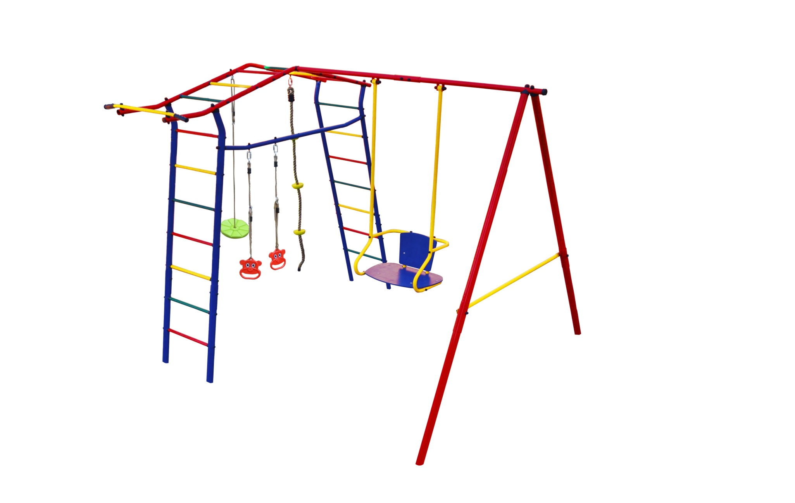

****

1. ***Общие указания.***

*Детский спортивный комплекс серии «Игромания» предназначен для игр и выполнения различных спортивных упражнений на открытой площадке и способствующих физическому развитию детей в возрасте от 3-х до 12 лет, весом до 100 кг.*

* 1. *Перед установкой комплекса внимательно изучите настоящее руководство.*
  2. *Настоящее руководство предназначено для ознакомления с правилами сборки, эксплуатации и хранения комплекса.*
  3. *Не допускается установка комплекса на непрочное, сыпучее грунтовое основание.* ***ЦЕМЕНТИРОВАНИЕ СТОЕК КОМПЛЕКСА ОБЯЗАТЕЛЬНО!***

1. ***Комплектация.***

|  |  |  |  |
| --- | --- | --- | --- |
| ***№ п.п.*** | ***Деталь*** |  | ***Кол., шт*** |
| *1* | *Боковина рукохода 1* | *Боковина рукохода №1.jpg* | *1* |
| *2* | *Боковина рукохода 1 с доп. отв.* | *Боковина рукохода №1.jpg* | *1* |
| *3* | *Боковина рукохода 2* | *Боковина рукохода №2.jpg* | *1* |
| *4* | *Боковина рукохода 2 с доп. отв.* | *Боковина рукохода №2.jpg* | *1* |
| *5* | *Уголок рукохода* | *Уголок крыши.jpg* | *1* |
| *6* | *Уголок рукохода с центральным отв.* | *уголок с отв.jpg* | *1* |
| *7* | *Стойка верхняя* | *Стойка верхняя.jpg* | *2* |
| *8* | *Стойка верхняя с отв. для стяжки* | *Стойка верхняя.jpg* | *2* |
| *9* | *Стойка нижняя* | *Стойка нижняя.jpg* | *4* |
| *10* | *Вставка – соединитель (не окрашена, скрепляет перекладины качелей )* |  | *1* |
| *11* | *Деталь перекладины качелей 1* | *Перекладина качелей 1.jpg* | *1* |
| *12* | *Деталь перекладины качелей 2* | *Перекладина качелей 2.jpg* | *1* |
| *13* | *Стойка наклонная верхняя* | *Стока наклонная верхняя.jpg* | *2* |
| *14* | *Стойка наклонная нижняя* | *Труба наклонная нижняя.jpg* | *2* |
| *15* | *Стяжка качелей* | *Стяжка качелей.jpg* | *1* |
| *16* | *Стяжка* | *Стяжка.jpg* | *1* |
| *17* | *Усилитель (одно отв)* | *Усилитель.jpg* | *10* |
| *18* | *Усилитель качелей (два отв)* | *Усилитель качелей.jpg* | *1* |
| *19* | *Турник* | *Турник шх.jpg* | *1* |
| *20* | *Ступенька* | *Перекладина лестницы.jpg* | *20* |
| ***Подвеска качелей*** | | | |
| *21* | *Боковина качелей* | *Боковина подвески.jpg* | *2* |
| *22* | *Дуга спинки* | *Дуга спинки.jpg* | *1* |
| *23* | *Дуга нижняя* | *Нижняя стяжка качели.jpg* | *1* |
| *24* | *Поперечина* | *Перекладина сидения.jpg* | *1* |
| *25* | *Стойка спинки* | *Стойка спинки _ ТК-2У.jpg* | *2* |
| *26* | *Сидение* | *Фанера* | *1* |
| *27* | *Спинка* | *Фанера* | *1* |
| ***Крепежные элементы*** | | | |
| *28* | *Болт М12х60* | *12х60.jpg* | *9* |
| *29* | *Болт М8х60* | *8х60.jpg* | *40* |
| *30* | *Болт М8х50* | *8х50.jpg* | *12* |
| *31* | *Болт М8х80* | *8х80.jpg* | *2* |
| *32* | *Болт М8х40* | *Фрагмент.jpg* | *8* |
| *33* | *Болт мебельный М6х45* | *6х45.jpg* | *6* |
| *34* | *Гайка М8* | *гайка.jpg* | *18* |
| *35* | *Гайка М6* | *гайка.jpg* | *6* |
| *36* | *Колпачок на болт М12* | *Колпачок большой.jpg* | *13* |
| *37* | *Колпачок на болт М8* | *Колпачок большой.jpg* | *62* |
| *38* | *Заглушка D 38 внутр.* | *Заглушка большая.jpg* | *4* |
| *39* | *Заглушка D 38 нар* | *Заглушка большая.jpg* | *1* |
| *40* | *Колпачок на гайку М8* | *Колпачек на гайку М8.jpg* | *18* |
| *41* | *Колпачок на гайку М6* | *Колпачек на гайку М8.jpg* | *6* |
| *42* | *Шпилька* |  | *2* |
| *43* | *Гайка самостопорящаяся М12* | *С пластиковым пояском* | *4* |
| *44* | *Втулка переходная* | *Втулка переходная.jpg* | *9* |
| *45* | *Ножка турника* | *Стойка турника.jpg* | *2* |
| ***Навесное оборудование*** | | | |
| *46* | *Канат* | *33330_350px.JPG* | *1* |
| *47* | *Кольца, комплект* | *33357_350px.JPG* | *1* |
| *48* | *Лиана* | *Лиана.bmp* | *1* |
| *49* | *Анкерный болт с кольцом М8* | *анкер с кольцом.jpg* | *4* |
| *50* | *Карабин* | *Карабин.jpg* | *4* |
| *51* | *Гайка самостопорящаяся М8* | *С пластиковым пояском* | *4* |

1. ***Технические характеристики.***

*Длина (в установленном состоянии)…………………………………..…..2,7 м*

*Ширина (в установленном состоянии)……………………………………2,3 м*

*Высота(в установленном состоянии) ……………………………………2,2 м*

*Максимально допустимый вес на любом снаряде ….…………….……100 кг*

*Суммарная допустимая нагрузка при коллективном занятии детей на комплексе ………………………………………………………………………..100 кг*

1. ***Указания по технике безопасности.***
   1. *Не допускается самостоятельно вносить изменения в конструкцию комплекса.*
   2. *Не допускается установка комплекса на неровной или наклонной поверхности.*
   3. *Не допускается присутствие детей при установке и закреплении комплекса.*
   4. *Сборку, установку и разборку комплекса производить силами не менее двух человек.*
   5. *Перед эксплуатацией комплекса проверить:*
      1. *Надежность цементирования опор комплекса.*
      2. *Надежность крепления навесных снарядов.*
      3. *При эксплуатации необходимо проверять отсутствие перетирания веревок на подвижных снарядах, а также большого люфта соединений элементов комплекса. При обнаружении подобных дефектов продолжение занятий допустимо только после их устранения.*
      4. *Подвижные снаряды, у которых обнаружено перетирание волокон веревок, необходимо заменить.*
2. ***Сборка комплекса.***
   1. *Соберите рукоход с опорами (рис. 1). Ступеньки 20 крепятся при помощи болтов М8х60. Боковины и уголок рукохода, стойки верхняя и нижняя стыкуются между собой при помощи обжатой части, поверх которой надевается усилитель 17 (фрагмент трубы с продольной прорезью) и фиксируются болтом М8х50 с гайкой. Стойки к рукоходу и стяжка 16 к стойкам 8 крепятся при помощи болтов М12х60 через переходные втулки 44.*

***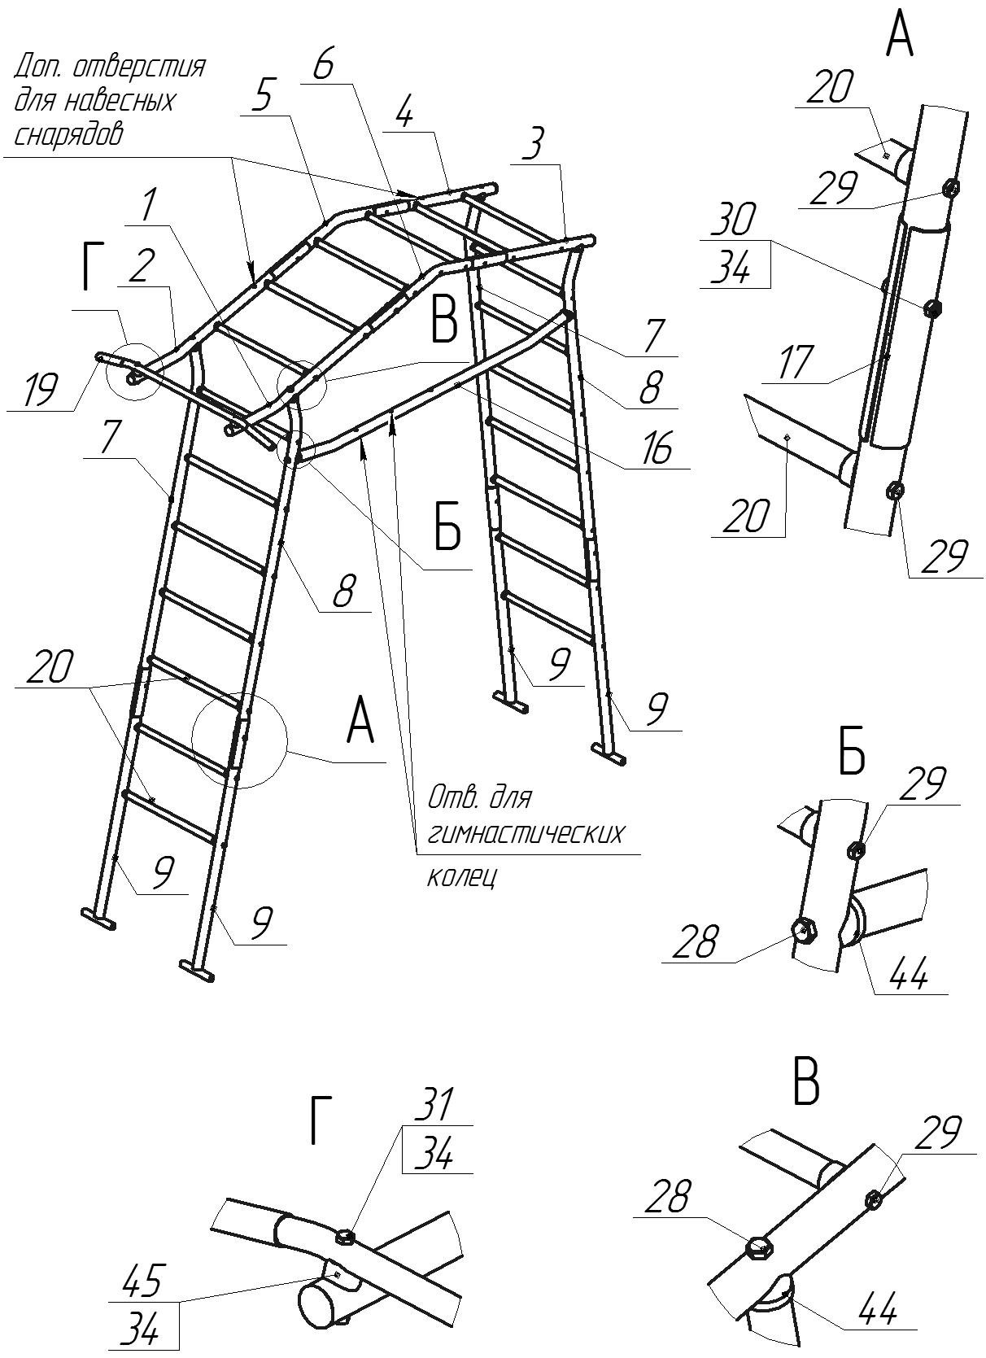***

***Рис 1.***

* 1. *Соберите перекладину качелей с наклонными стойками (рис. 2).*

*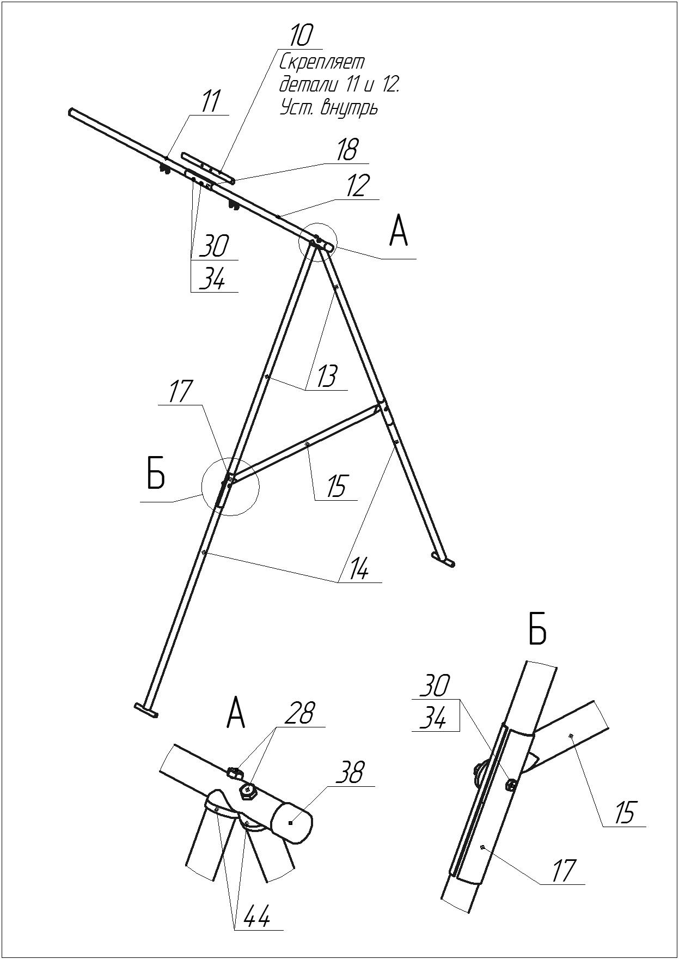*

***Рис. 2***

* 1. *Прикрепите перекладину качелей к рукоходу болтом М12Х60 через втулку переходную 44 (рис. 3).*

*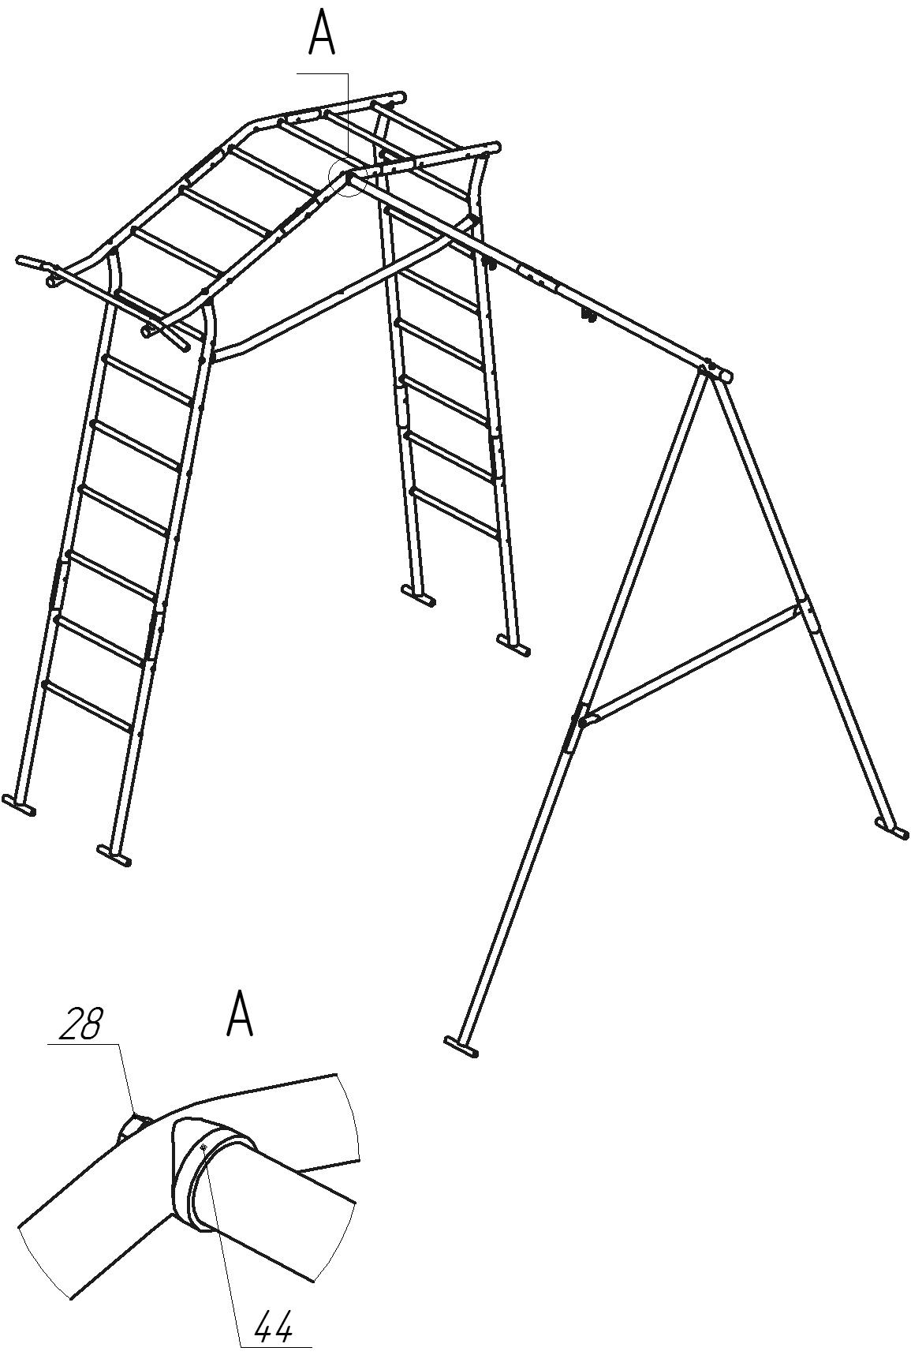*

***Рис. 3***

*5.4 Соберите и установите подвеску качелей (рис. 4)*

*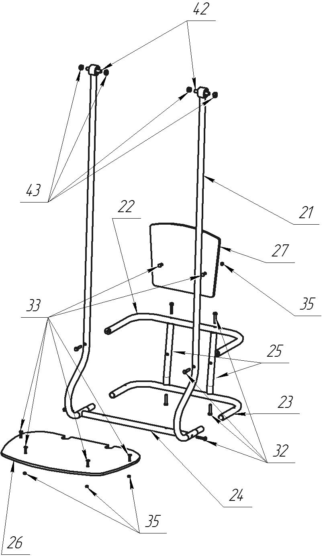*

***Рис. 4***

1. ***Цементирование комплекса****.*

*Произведите разметку под установку опор. Выполните углубление в грунте на глубину 450-500 мм. Установите комплекс так, чтобы нижние части стоек 400-450 мм были опущены в приготовленные лунки (для этого под стойки необходимо подложить подкладки). Расстояние от грунта до нижней ступени должно быть не менее 50 мм. Заполните углубления приготовленным цементом (Рис 5).* ***После цементирования комплексом можно пользоваться не ранее, чем через 72 часа****.*

*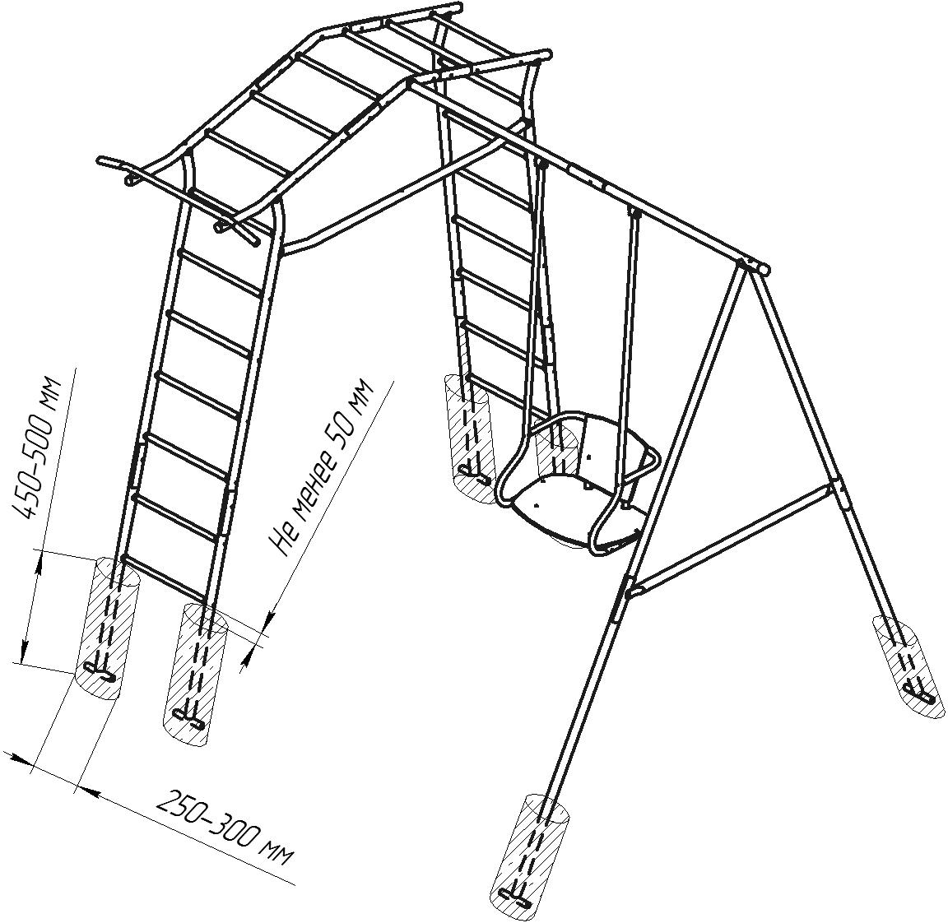*

***Рис. 5***

1. ***Установка навесного оборудования.***

*Навесные снаряды крепятся к комплексу при помощи анкерного болта с кольцом поз. 49. Схема размещения и крепления показана на рисунке 6.*

*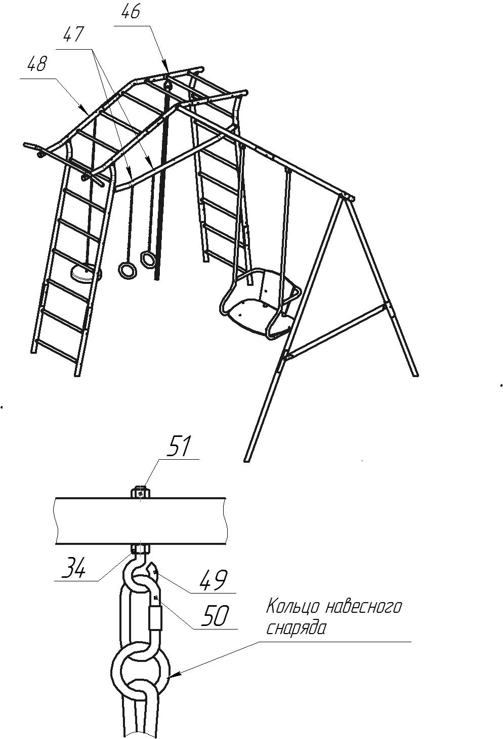*

***Рис. 6***

1. ***Порядок работы (эксплуатации)***
   1. ***Занятия детей на комплексе должны производиться под наблюдением взрослых!***
   2. *После длительного перерыва в использовании проверить состояние комплекса.*
2. ***Правила хранения.***
   1. *До установки в рабочее положение хранить комплекс в упакованном виде в закрытом сухом помещении.*
3. ***Гарантийные обязательства.***
   1. *Изготовитель гарантирует соответствие изделия ДСК «Игромания» требованиям технической документации при соблюдении покупателем правил сборки, эксплуатации и хранения.*
   2. *Гарантийный срок эксплуатации изделия 12 месяцев с момента продажи через торговую сеть.*
   3. *Гарантия не распространяется на изделия, поврежденные при перевозке или из-за несоблюдения правил сборки, эксплуатации и хранения.*
   4. *Для продления срока службы необходимо заменять подвижные снаряды или их детали при наличии повреждений. Новые спортивные снаряды или их детали могут быть приобретены через торговую сеть или у изготовителя.*
   5. *Свидетельство о приемке:*

***Детский спортивный комплекс «Игромания» соответствует***

***технической документации и признан годным к эксплуатации.***

*Дата изготовления\_\_\_\_\_\_\_\_\_\_\_\_\_\_\_\_\_\_\_\_\_\_\_\_\_\_\_\_\_\_\_\_\_\_\_\_\_\_\_\_*

*Ответственный за приемку\_\_\_\_\_\_\_\_\_\_\_\_\_\_\_\_\_\_\_\_\_\_\_\_\_\_\_\_\_\_\_\_\_*

*Дата продажи\_\_\_\_\_\_\_\_\_\_\_\_\_\_\_\_\_\_\_\_\_\_\_\_\_\_\_\_\_\_\_\_\_\_\_\_\_\_\_\_\_\_\_\_*

***© Заказчик: ООО «КМС-спорт» www.kmssport.ru тел: (495)-240-90-77***

***Производитель: ООО "ПКФ "ТМКН" 603002, Нижний Новгород***

***Интернациональноя, 100; тел (831) 245-09-41***